网上订餐系统

软件设计说明
版本：1.0

编写： 郭峰、李豫承、李煜寒
校对： 郭峰、李豫承、李煜寒
审核： 张倩
批准： 马亦骁

西北工业大学
2019年7月

目录
1引言 5
1.1标识 5
1.2系统概述 5
1.3文档概述 5
1.4基线 6
2引用文件 6
3 CSCI级设计决策 6
3.1 登陆决策 6
3.2 注册决策 6
3.3 退出账号决策 7
3.4 浏览菜品决策 7
3.5 购物车管理决策 8
3.6 用户搜索菜品 8
3.7 用户添加菜品到购物车 8
3.8 用户购买菜品 9
3.9 用户下单 9
3.10 用户支付 10
3.11 用户查看自己的信息 10
3.12 用户修改个人信息 10
3.13 用户修改收货人信息 11
3.14 超级管理员删除普通管理员账号 11
3.15 超级管理员创建普通管理员账号 12
3.16 超级管理员修改普通管理员账号 12
3.17 普通管理员创建菜品类别 12
3.18 普通管理员修改菜品类别信息 13
3.19 普通管理员删除菜品类别 13
3.20 普通管理员创建新的菜品 13
3.21 普通管理员修改菜品信息 14
3.22 普通管理员删除菜品信息 14
3.23 普通管理员接受订单 15
3.24 普通管理员配送订单 15
3.25 用户确认收货 15
3.26 普通管理员查看销售情况 16
4 CSCI体系结构设计 17
4.1体系结构 17
4.1.1程序(模块)划分 17
4.2数据字典 17
4.2.1常量 17
4.2.2变量 18
4.2.3数据结构 19
4.3 CSCI部件 20
4.4执行概念 20
4.5接口设计 20
4.5.1接口标识与接口图 20
4.5.2界面接口（UI） 21
4.5.3硬件接口（HI） 23
4.5.4软件接口（SI） 23
4.5.5通信接口（CI） 24
5 CSCI详细设计 24
5.1需求设计 24
5.2数据库设计 38
5.3Model类设计 39
6需求的可追踪性 44
7注解 44
附录 45

1引言

1.1标识
项目名称：网上订餐系统
简称：订餐系统，本系统
版本号：1.0

1.2系统概述
本项目的目标是开发一套便利的简单的网上订餐系统，包括，客户端，管理端。顾客可以通过本系统查看餐馆的菜品，并进行订餐。商家可以通过本系统查看餐馆的销售情况，对客户的订单进行管理等。
需求方：某餐馆
管理端：只能在Web网页运行，并且只对电脑端进行适配，不适配移动端。
客户端：可以在Web网页运行，对电脑端和移动端适配。
本项目总共耗时：四周
数据库：MySQL
使用Java语言，Eclipse开发，使用MVC框架

1.3文档概述
该文档用于对软件设计进行说明，对CSCI级设计决策，执行方案，接口设计和CSCI详细设计进行了描述。本文档用于开发网上订餐系统的小组成员查阅。

1.4基线
说明编写本系统设计说明书所依据的设计基线。

2引用文件
《GBT 8567-2006 计算机软件文档编制规范》

3 CSCI级设计决策

3.1 登陆决策
功能
用户登陆到系统。
输入
用户输入的用户名以及密码。
输出
如果正确输入，根据用户名判断用户类型，跳转到不同的界面。
输入错误，提示错误信息。

3.2 注册决策
功能
游客注册到系统成为普通用户。
输入
用户输入的用户名，密码以及邮箱。
输出
如果输入满足要求，在数据库中添加信息，跳转到已登录首页。
输入错误，提示错误信息。

3.3 退出账号决策
功能
用户退出系统。
输入
用户点击退出按钮。
输出
退出账号，清除登陆信息，返回到未登录状态的首页。

3.4 浏览菜品决策
功能
用户可以（不论是否登陆），浏览系统提供的商品信息，并且可以在菜品页面选择不同的菜品类别进行菜品浏览。
输入
用户点击菜品界面。
输出
显示数据库中的菜品信息在页面。

3.5 购物车管理决策
功能
用户修改购物车菜品信息。
输入
用户在购物车界面进行：修改商品数量，删除商品操作。
输出
修改页面信息，修改数据库信息。

3.6 用户搜索菜品
功能
用户可以（不论是否登陆），浏览系统提供的商品信息，并且可以在菜品页面选择不同的菜品类别进行菜品浏览。
输入
用户在首页可以选择特定的菜品种类，或者名称中的包含字来筛选菜品。
输出
显示不同类别页面，或者显示包含搜索字符的菜品。

3.7 用户添加菜品到购物车
功能
用户可以添加商品到购物车。
输入
用户在菜品页面可以添加菜品到购物车。
输出
消息提示添加成功，购物车里面存在商品。

3.8 用户购买菜品
功能
用户可以菜品。
输入
用户在购物车页面购买选定的菜品。
输出
跳转到下单页面。

3.9 用户下单
功能
用户进行订单确认。
输入
用户在下单页面填写收货人信息，并点击支付。
输出
跳转到支付页面。数据库添加新订单

3.10 用户支付
功能
用户进行订单支付。
输入
用户在支付页面成功支付。
输出
跳转到订单页面，订单状态改变，商家得到订单信息。

3.11 用户查看自己的信息
功能
用户可以查看自己的所有信息，包括订单，个人信息，消费统计等。
输入
用户点击个人页面。
输出
跳转到个人信息页面。

3.12 用户修改个人信息
功能
用户可以修改自己的密码，电话以及邮箱。
输入
原密码，新密码。
输出
如果原密码正确，新密码格式符合，提示修改成功，数据库里面同时修改。
如果不成功，提示失败。

3.13 用户修改收货人信息
功能
用户可以修改或添加自己收货人的信息。
输入
收货人的新信息。
输出
修改成功刷新页面，数据库修改。

3.14 超级管理员删除普通管理员账号
功能
超级管理员可以管理普通管理员账号，包括删除，创建，修改，查询。
输入
选定某个管理员账号，点击删除。
输出
提示再次确认信息，确认后刷新页面，在数据库中删除。

3.15 超级管理员创建普通管理员账号
功能
超级管理员可以管理普通管理员账号，包括删除，创建，修改，查询。
输入
在创建页面填写管理员的信息。
输出
符合格式规定，返回到管理员列表界面，在数据库中添加新的管理员。

3.16 超级管理员修改普通管理员账号
功能
超级管理员可以管理普通管理员账号，包括删除，创建，修改，查询。
输入
在修改页面填写管理员的信息。
输出
符合格式规定，返回到管理员列表界面，在数据库中修改。

3.17 普通管理员创建菜品类别
功能
管理员可以创建新的菜品类别。
输入
新的菜品类别信息。
输出
跳转到菜品类别页面，在数据库中添加。

3.18 普通管理员修改菜品类别信息
功能
管理员可以修改菜品类别的信息。
输入
修改后的菜品类别信息。
输出
跳转到菜品类别页面，在数据库中修改。

3.19 普通管理员删除菜品类别
功能
管理员可以删除菜品类别。
输入
选定某一菜品点击删除。
输出
跳转到菜品类别页面，在数据库中删除。

3.20 普通管理员创建新的菜品
功能
管理员可以创建新的一个菜品。
输入
新的菜品的信息。
输出
跳转到菜品页面，在数据库中添加。

3.21 普通管理员修改菜品信息
功能
管理员可以修改一个菜品的信息，包括菜品名称，菜品子名称，定价，描述以及类别。
输入
修改后菜品的信息。
输出
跳转到菜品页面，在数据库中修改。

3.22 普通管理员删除菜品信息
功能
管理员可以删除一个菜品。
输入
点击菜品后面的删除按钮。
输出
提示确认信息，确认后在数据库中删除，刷新菜品页面。

3.23 普通管理员接受订单
功能
管理员可以接收一个已经支付但是未接收的订单。
输入
点击订单后面的接单按钮。
输出
刷新订单页面，订单状态变为已接单，修改订单数据库中该订单的状态。

3.24 普通管理员配送订单
功能
管理员可以配送一个已接单的订单。
输入
点击订单后面的配送按钮。
输出
刷新订单页面，订单状态变为正在配送，修改订单数据库中该订单的状态。

3.25 用户确认收货
功能
用户对一个正在配送的订单进行确认收货。
输入
在订单界面，点击订单后面的确认收货按钮。
输出
刷新订单页面，订单状态变为已完成，修改订单数据库中该订单的状态，按钮变成评价。

3.26 普通管理员查看销售情况
功能
可以对历史订单进行查阅、统计销售情况等。查看销售情况（显示当天，当周，当月）。
输入
选定时间范围，点击确定。
输出
根据选定的时间显示不同的销售结果。

4 CSCI体系结构设计

4.1体系结构

4.1.1程序(模块)划分

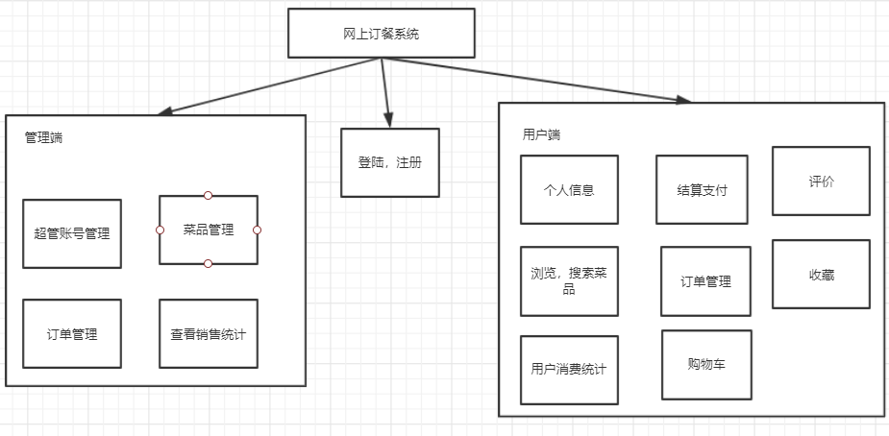4.1.2程序(模块)层次结构关系

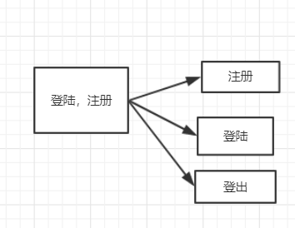
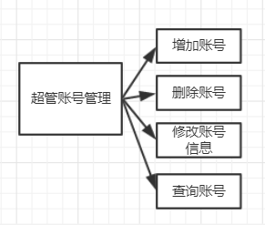
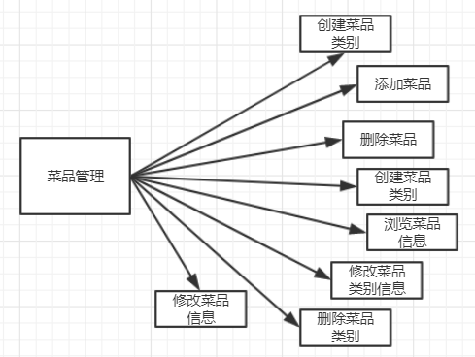
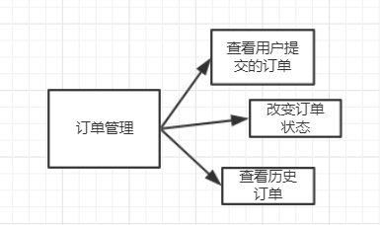
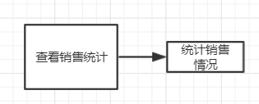
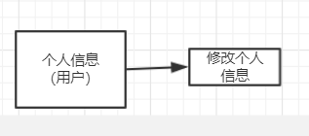
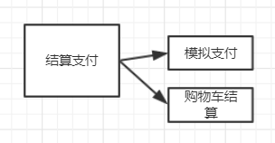
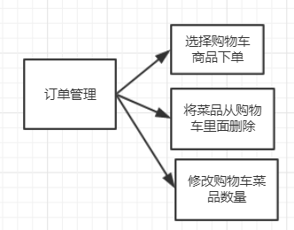
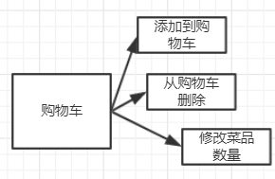
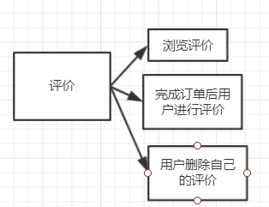
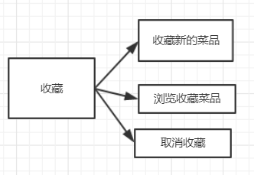
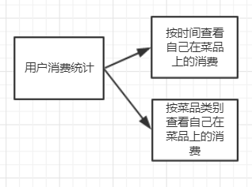

4.2数据字典

4.2.1常量
编号 | 数据元素名 | 内部名 | 值域 | 类型 | 备注
D01 | 每页显示的菜品数量 | foodPerPage | 8 | 整型int

4.2.2变量
数据元素定义
编号 | 数据元素名 | 内部名 | 值域 | 类型 | 备注
E01 | 账户名 | username |  | 字符串，最大长度30
E02 | 密码 | password |  | 字符串，最大长度20
E03 | 电话号码 | tel |  | 字符串，最大长度20
E04 | 邮箱地址 | email |  | 字符串，最大长度30
E05 | 配送地址 | address |  | 字符串，最大长度100
E06 | 收货人姓名 | receiverName |  | 字符串，最大长度20
E07 | 菜品类别名称 | category |  | 字符串，最大长度30
E08 | 菜品名称 | foodName |  | 字符串，最大长度40
E09 | 菜品图片位置 | imagePath |  | 字符串，最大长度40
E10 | 菜品价格 | price | 0.00-99999999.99 | 带2位小数的数字，最大长度10
E11 | 菜品描述 | description |  | 字符串，最大长度10000
E12 | 菜品的数量 | amount |  | 整型int
E13 | 订单日期 | orderDate |  | Date
E14 | 订单状态 | orderState |  | 字符串，最大长度10
E15 | 配送方式 | shipment |  | 字符串，最大长度10
E16 | 评价信息 | comment |  | 字符串，最大长度100

4.2.3数据结构
数据流定义表
编号 | 数据流名 | 内部名 | 组成 | 备注
L01 | 菜品 | food | E08+E09+E10+E11
L02 | 订单 | order | E10+E12+E13+E14
L03 | 收货人信息 | receiver | E03+E05+E06
L04 | 个人信息 |  | E03+E04
L05 | 订单信息 | order | E13+E13+E15
L06 | 账户 | user | E01+E02

4.3 CSCI部件

4.4执行概念
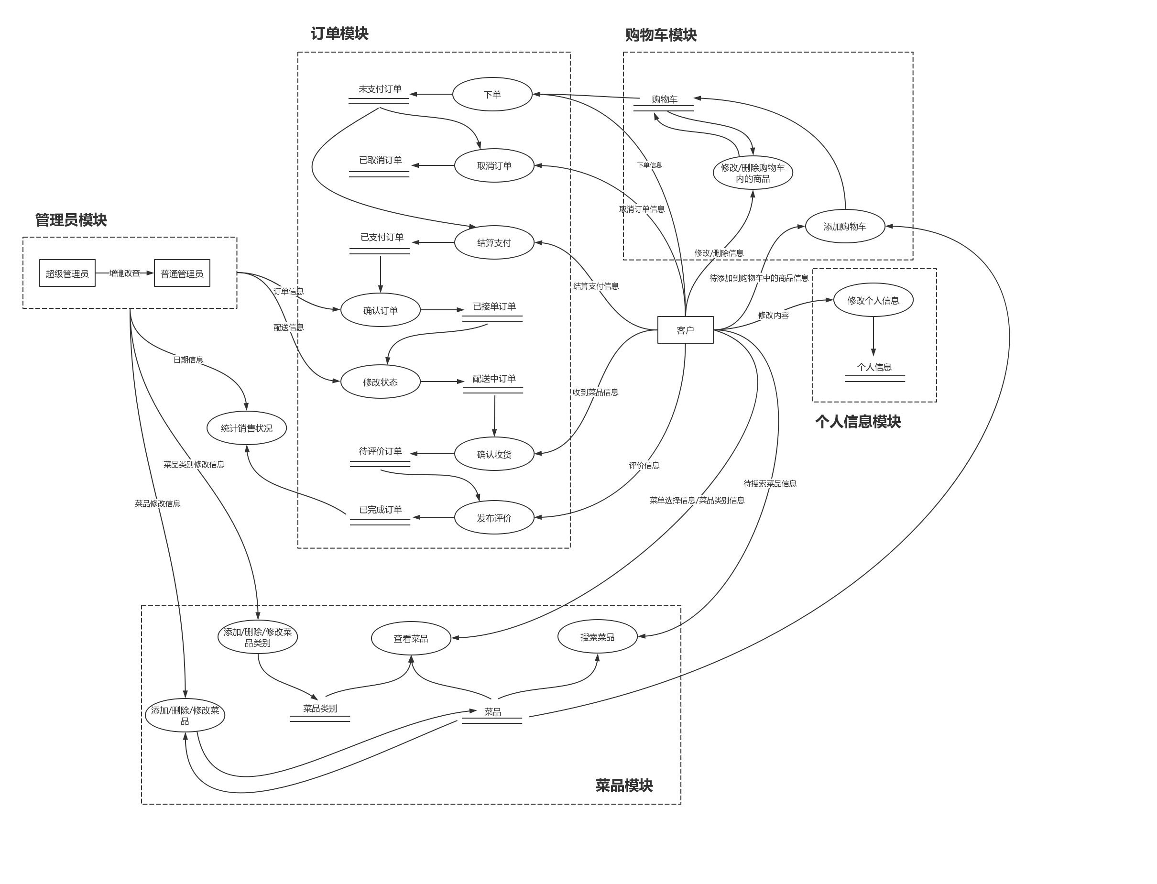
图 1 数据流图

4.5接口设计

4.5.1接口标识与接口图
接口标识：
编号 | 接口名称
JK-1 | 用户界面(User Interfaces, UI)
JK-2 | 硬件接口(Hardware Interfaces, HI)
JK-3 | 软件接口(Software Interfaces, SI)
JK-4 | 通信接口(Communications, CI)

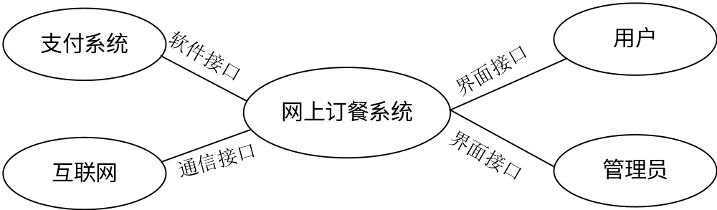
图 2 接口图

4.5.2界面接口（UI）
UI-1：系统采用C/S架构，网页端采用CSS修饰，界面简单规范，易于操作。界面体现了人性化，一目了然，视图优美等特点。该需求优先级为中，跟踪状态为已批准。该需求的合格性规定为用户对系统界面的美观程度满意。
UI-2：通过菜单由主界面访问各子模块。各子模块根据自身特点或采取子菜单的形式或采用子模块的主界面形式访问其下各具体功能模块。该需求优先级为高，跟踪状态为已批准。该需求的合格性规定为系统完全符合本条的描述。
UI-3：屏幕布局。
UI-3.1：界面布局要保护和尊重用户的注意力，布局的清晰度和可交互性是首要的任务，让用户可以拥有良好的用户体验。每一个屏幕都需要一个主题，勿让次要动作喧宾夺主。该需求优先级为低，跟踪状态为已批准。该需求的合格性规定为大部分用户可在无教学的情况下使用该系统。
UI-3.2：页面之间要实现自然过渡，每个页面则应具有强烈的视觉层次感。该需求优先级为低，跟踪状态为已批准。该需求的合格性规定为用户对系统界面的美观程度满意。
UI-4：标准按钮。
UI-4.1：用户在未登录时可点击“注册”按钮进行注册，点击“登录”按钮进行登录。该需求优先级为高，跟踪状态为已批准。该需求的合格性规定为系统完全符合本条的描述。
UI-4.2：用户在登录后可点击“购物车”查看已添加购物车的菜品。该需求优先级为高，跟踪状态为已批准。该需求的合格性规定为系统完全符合本条的描述。
UI-4.3：用户在登录后可点击自己的用户名进行个人信息管理。该需求优先级为高，跟踪状态为已批准。该需求的合格性规定为系统完全符合本条的描述。
UI-4.4：用户对菜品可点击不同的分类进行浏览。该需求优先级为高，跟踪状态为已批准。该需求的合格性规定为系统完全符合本条的描述。
UI-4.5：用户在登录后可点击“订单”查看自己的所有订单。该需求优先级为高，跟踪状态为已批准。该需求的合格性规定为系统完全符合本条的描述。
UI-4.6：管理员在登录后点击用户名可进入后台管理页面。该需求优先级为高，跟踪状态为已批准。该需求的合格性规定为系统完全符合本条的描述。
UI-4.7：管理员在后台管理页面可以点击“管理员管理”对所有的管理员账户进行管理。该需求优先级为高，跟踪状态为已批准。该需求的合格性规定为系统完全符合本条的描述。
UI-4.8：管理员在后台管理页面可以点击“修改密码”修改本账户的密码。该需求优先级为高，跟踪状态为已批准。该需求的合格性规定为系统完全符合本条的描述。
UI-4.9：管理员在后台管理页面可以点击“注册新管理员”创建新的管理员账户。该需求优先级为高，跟踪状态为已批准。该需求的合格性规定为系统完全符合本条的描述。
UI-4.10：管理员在后台管理页面可以点击“订单管理”对所有订单进行管理。该需求优先级为高，跟踪状态为已批准。该需求的合格性规定为系统完全符合本条的描述。
UI-4.11：管理员在后台管理页面可以点击“类别管理”对菜品类别进行管理。该需求优先级为高，跟踪状态为已批准。该需求的合格性规定为系统完全符合本条的描述。
UI-4.12：管理员在后台管理页面可以点击“菜品列表”对菜品进行管理。该需求优先级为高，跟踪状态为已批准。该需求的合格性规定为系统完全符合本条的描述。
UI-5：系统提示和错误信息采用弹出式的消息框显示，给出明确、详细的说明和提示。该需求优先级为中，跟踪状态为已批准。该需求的合格性规定为系统完全符合本条的描述。

4.5.3硬件接口（HI）
HI-1：网卡，“网上订餐系统”网页端向网卡传输加密过的信息，通过网卡连接到服务器。该需求优先级为高，跟踪状态为已批准。该需求的合格性规定为运行的产品必须具备网卡。
HI-2：服务器，“网上订餐系统”服务器端需要部署在服务器上，该服务器需要支持大量用户同时访问。该需求优先级为高，跟踪状态为已批准。该需求的合格性规定为该系统已部署在服务器上。

4.5.4软件接口（SI）
SI-1：“网上订餐系统”可通过支付宝提供的支付平台进行支付。该需求优先级为低，跟踪状态为已批准。该需求的合格性规定为用户可通过支付宝提供的平台进行支付（系统前期可使用模拟支付代替）。
SI-2：“网上订餐系统”可通过微信支付提供的支付平台进行支付。该需求优先级为低，跟踪状态为已批准。该需求的合格性规定为用户可通过微信提供的平台进行支付（系统前期可使用模拟支付代替）。
SI-3：“网上订餐系统”可通过银联提供的网上银行支付平台进行支付。该需求优先级为低，跟踪状态为已批准。该需求的合格性规定为用户可通过银联提供的平台进行支付（系统前期可使用模拟支付代替）。

4.5.5通信接口（CI）
CI-1：服务器使用1Gbps宽带接入互联网。该需求优先级为中，跟踪状态为已批准。该需求的合格性规定为测试带宽不低于所定义的80%。

5 CSCI详细设计

5.1需求设计

顾客部分

登陆功能
编号：C-1
优先级：高
该需求的状态：已批准
描述：在首页有登录框，顾客可以通过该登录框登陆系统，系统可以让浏览器记录cookie，以保存顾客账号信息。登陆后，会根据不同顾客显示不同的提示信息，不会再显示登陆和注册按钮，会显示退出按钮，出现欢迎提示语。
合格性定义：用户名密码正确能够正常登录，欢迎消息根据用户名改变，正确显示顾客登陆后的导航栏。

注册功能
编号：C-2
优先级：高
该需求的状态：已批准
描述：在首页，未登录时，用户可以进行注册，注册有用户名密码和电子邮箱是必须的。
用户名满足要求：用户名不能为空，用户名长度在3到20位，只能为字母、数字或下划线，以字母开头
密码满足要求：密码不能为空，密码长度在6到16位
电子邮件：在输入完成后，会自动检测格式是否正确。
注册完成后会自动登陆到系统。
注册不允许账号重复，顾客和管理员也不能。
合格性定义：能够检测不正确输入，信息输入正确后能够正常支付。

退出
编号：C-3
优先级：中
该需求的状态：已批准
描述：登陆后，可以退出系统，浏览器会记住退出的用户账号，方便下次登陆。
合格性定义：实现退出功能，并且再次登录时，记住用户名。

浏览菜品
编号：C-4
优先级：高
需求状态：已批准
描述：顾客可以（不论是否登陆），浏览系统提供的商品信息，并且可以在菜品页面选择不同的菜品类别进行菜品浏览。
合格性定义：顾客根据分类限定的菜品能够正确显示。

搜索菜品
编号：C-5
优先级：低
需求状态：已批准
描述：顾客可以使用搜索栏，搜索栏在每个菜品页面都有，进行菜品搜索，要求搜索内容必须在某菜品的标题或者副标题中。
合格性定义：能够搜索菜品，并且结果显示正确。

添加购物车
编号：C-6
优先级：高
需求状态：已批准
描述：顾客（需要登陆）可以浏览商品，并且可以添加商品到购物车。
合格性定义：点击菜品后能够添加到购物车。

购物车管理
编号：C-7
优先级：高
需求状态：已批准
描述顾客可以进入购物车页面，购物车内可以选择部分商品进行购买，而不是必须全部购买，并且可以修改商品的数量，可以直接删除某商品（不论数量），页面自动显示选定的菜品的总价格，优惠，以及需要支付的金额。
购物车页面有返回到菜品页面的方式。
合格性定义：网页对选定的商品价格显示正确，能够正确正常的进行订单创建。如果没登录需要提示登录。

结算
编号：C-8
优先级：高
需求状态：已批准
描述：顾客在购物车页面选择好商品点击结算后，进入结算界面。
结算界面可以选择收货人信息，添加新的收货人信息。
可以选择付款方式（目前只支持在线支付）。
顾客可以看到需要结算的商品信息，单价，数量，总价，运费，以及需要支付的总金额。
顾客可以选择点击下单或者返回购物车。
订单提交成功，顾客可以选择在线支付的支付平台，确认点击下一步进入支付步骤或者顾客可以选择取消订单，顾客也可以暂时不进行支付也不取消，
订单提交后会进入订单管理中。
合格性定义：网页对选定的商品价格显示正确，能够正确提供：取消，跳转支付，和不支付的操作。订单创建后在管理员端可以看到，并且状态和顾客端一致。

支付
编号：C-9
优先级：高
需求状态：已批准
描述：在用户提交订单后，可以选择进行支付，在支付界面，只停留5秒，5秒后自动跳转到顾客的订单界面。
合格性定义：能够正常支付。

查看管理所有订单
编号：C-10
优先级：中
需求状态：已批准
描述：顾客可以通过导航栏点击进入。
顾客在订单页面可以查看自己所有的订单。
可以在此对未支付的订单进行支付，或者取消。取消时系统需要确认。
可以对已经支付，正在配送的订单，在送达都可以进行确认收货。
可以删除已经完成的订单记录。
订单信息有：商品名称以及数量，价格，收件人，时间，交货方式，订单状态。
合格性定义：顾客在订单页面能够正确使用所有的功能后，系统反应正常，符合要求。

修改密码
编号：C-11
优先级：中
需求状态：已批准
描述：顾客可以修改自己的密码。
需要原密码，新密码，以及确认新密码，确认新密码在输入后可以自动检测和新密码是否一致，不一致则提醒，成功提交后如果原密码错误，会提示密码错误，停留在修改界面。信息无误就修改完成，会跳转到个人信息界面。
合格性定义：能够检测不符合要求的输入，正确输入能够成功修改。

修改个人信息
编号：C-12
优先级：低
需求状态：已批准
描述：顾客可以修改自己的电话和电子邮箱。
点击编辑，进入编辑页面，可以修改电话或者电子邮箱。
不需要验证可以直接修改，可以只修改一项或者都修改，如果什么都没填写就确认修改并提交（此时系统提示确认），就会相当于删除电话和邮件信息。
合格性定义：每个要求都达到，能正确修改信息。

管理收货人信息
编号：C-3
优先级：中
需求状态：已批准
描述：
添加收货人信息
在下单页面可以选择使用新地址，填写地址信息后，添加，可以再订单页面看到新添加的收货人信息并且可以正常使用。
修改收货人信息
在下单页面可以进行订单收货人的修改，确认修改后，可以看到下单页面上所显示的为修改后的信息。
若要删除某一收货人，可以选择收货人下方的“删除”，点击后则收货人已被删除，界面不在显示。
合格性定义
顾客在结算界面新添加一个收货人，并且可以正常进行订单结算，管理员接收到的信息，也是准确无误的。顾客在结算界面成功删除一个收货人。

管理员部分

登陆功能
编号：A-1
优先级：高
需求状态：已批准
描述：管理员使用登陆功能和顾客同一个的登陆窗口，但是可以区分管理员或者顾客。
登陆后导航栏改变，提示欢迎+admin用户名。
合格性定义：用户名密码无误，能够成功登陆，界面显示正确的管理员导航栏。

对管理员账号进行管理
编号：A-2
优先级：中
需求状态：已批准
描述：点击导航栏欢迎进入管理员主界面
删除管理员账号
在所有的管理员页面可以看到所有的管理员账号信息：用户名，电话，编辑（操作），删除（操作）。
可以选择删除，系统提示删除，确认后，页面不在显示被删除的管理员账号。
创建管理员账号
可以选择注册新管理员。
填入必要信息：用户名，新密码，确认密码，电话（非必须）。
用户名满足：用户名不能为空||用户名长度为3到20位||只能是字母、数字、下划线，以字母开头。用户名不能重复，顾客和管理员也不行。
密码满足：密码不能为空，密码长度在6到16位。
确认密码满足：不能为空，与密码一致。
信息无误可以提交。
后台会检测是否存在相同的用户名，如果存在则给出提示，不存在则注册成功。
修改管理员账号信息
选择编辑，进入编辑页面，可以看到选定的用户名，可以修改密码或者电话。
如果都为空，则提示：至少修改一项，不能提交。
有一项不为空，则修改不为空的一项，空项则不进行修改

查询管理员账号信息
在所有的管理员页面可以看到所有的管理员账号信息：用户名，电话，编辑（操作），删除（操作）。

修改管理密码
管理员可以修改自己的密码。
可以看到用户名。
需要原密码，新密码，以及确认新密码，确认新密码输入后可以自动检测和新密码是否一致，如果原密码错误，会提示密码错误。信息无误就修改完成，跳转到个人所有管理员界面。
密码满足：密码不能为空，密码长度在6到16位。
确认密码满足：不能为空，与密码一致
合格性定义：管理员成功添加一新的账户，并编辑，再成功删除。

维护菜品类别
编号：A-3
优先级：高
需求状态：已批准
描述：管理员可以进入类菜品类别管理页面。
可以看到所有的类别信息： ID，类别名，删除，修改类别名
创建类别
可以创建类别。
需要类别名称。
修改类别名称
可以修改，修改后马上有效。
删除类别（没有菜品时才能删除）
可以删除，若满足删除要求可以马上删除。
若不满足删除要求，则提示类别里有菜品，不能够删除。
合格性定义：管理员成功添加类别后，顾客可以在网页中看到，并且可以正确的使用该类别。

维护菜品信息
编号：A-4
优先级：中
需求状态：已批准
描述：管理员可以进入菜品列表，查看所有菜品信息，并且可搜索。（搜索要求：搜索内容在菜品标题或者副标题）。
添加菜品
可以选择添加菜品。
必需要填写：菜品名称，菜品子名称，定价，描述。
还可以添加图片。
选择提交，菜品名不重复的情况下，则提交到数据库，选择重置，填写内容全部清空。
修改菜品信息
每个菜品可以选择修改信息，进入修改界面需要填写：菜品名称，菜品。子名称，定价，描述。可以修改图片。
选择保存，应用到数据库，返回菜品页面可以看到修改后的信息。
查询菜品
可以查看所有菜品，可以搜索，范围是菜品以及菜品子名字（副标题）。
删除菜品
可以删除菜品，删除后可以看到已经不存在。
编辑类别
可以修改某菜品的类别。
可以选择一到多个菜品类别进行修改。
合格性定义： 管理员成功添加菜品后，顾客可以在网页中看到，并且可以正确的添加该菜品到购物车并购买。

订单管理
编号：A-5
优先级：中
需求状态：已批准
描述可查看用户提交的订单信息，执行接单、配送等操作。
订单状态流程：未接单->已接单，已接单-> 正在配送
查看所有订单
登陆admin账户后可以进入订单管理页面，看到所有的订单信息，订单按照状态分类：
等待接单，等待配送，正在配送
接单
管理员可以在等待接单的订单中，选择部分订单进行接单操作
接单后的订单进入等待配送框中
同时，顾客界面可以看到订单状态已经改变为已接单
配送
管理员可以选择部分等待配送的订单进行配送操作
被操作的订单状态由等待配送变成正在配送
顾客可以看到订单状态改变
查看所有订单
可以查看已经完成的订单，并且可以根据选择不同的日期查看订单
订单信息：订单ID，用户ID，收货人姓名，收货人地址，收货人电话， 订单日期，订单状态，配送方法
合格性定义：顾客提交新订单后，管理员可以看到，并且可以更新状态，顾客可以成功看到修改后的订单状态。

销售情况
编号：A-6
优先级：中
需求状态：已批准
描述：可以够对历史订单进行查阅、统计销售情况等。查看销售情况（显示当天，当周，当月）。
管理员可以按日期范围查看时间段内所有的销售情况，商品名+数量。
可以按天，周，月，分时间段查看。
合格性定义：能够分时间段查看，筛选，并且显示正确。

功能业务处理逻辑流程图
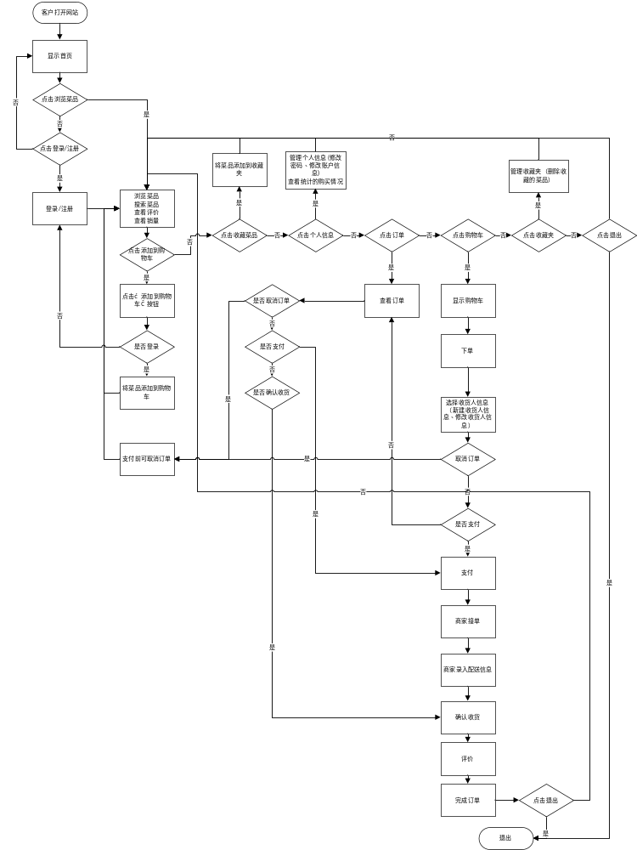
图 3 客户业务流程图
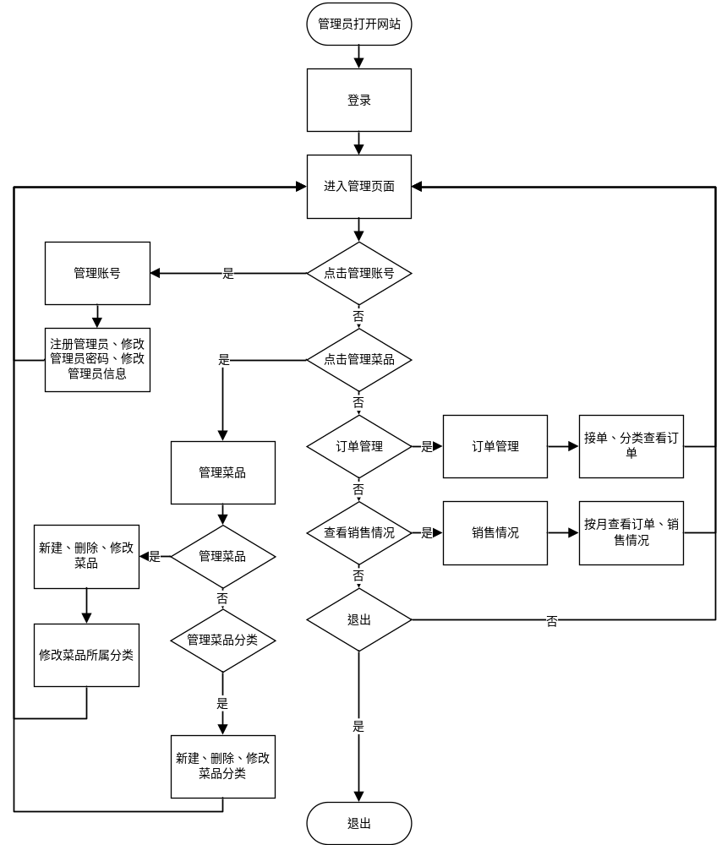
图 4 管理员业务流程图

5.2数据库设计
详见《数据库设计说明书》

5.3Model类设计

UML类图
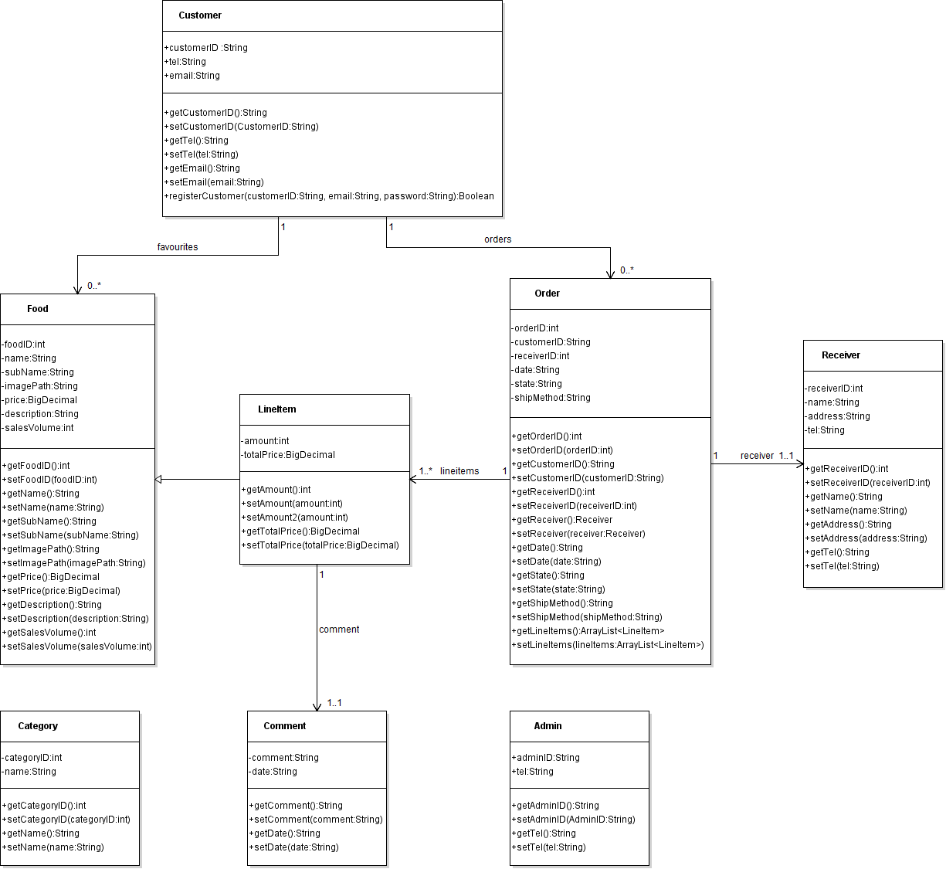
图 5 Model类图

类中部分属性及方法的说明
Food
-foodID:int //菜品ID
-name:String //菜品名
-subName:String //菜品类别
-imagePath:String //图片存贮路径
-price:BigDecimal //菜品价格
-description:String //菜品描述
-salesVolume:int//销售量
+getFoodID():int //所有属性的get、set方法
+setFoodID(foodID:int)
+getName():String
+setName(name:String)
+getSubName():String
+setSubName(subName:String)
+getImagePath():String
+setImagePath(imagePath:String)
+getPrice():BigDecimal
+setPrice(price:BigDecimal)
+getDescription():String
+setDescription(description:String)
+getSalesVolume():int
+setSalesVolume(salesVolume:int)

Category//管理员用于管理菜品类别
-categoryID:int //类别ID
-name:String //类别名
+getCategoryID():int //所有属性的get、set方法
+setCategoryID(categoryID:int)
+getName():String
+setName(name:String)

LineItem //继承Food类，和Comment类1对1关联
-amount:int //订单项某种菜品的数量
-totalPrice:BigDecimal //该订单项的总价，为菜品单价*菜品数量
+getAmount():int
+setAmount(amount:int) //由订单项总价除菜品数量算出
+setAmount2(amount:int) //常规set方法
+getTotalPrice():BigDecimal
+setTotalPrice(totalPrice:BigDecimal)

Receiver
-receiverID:int //收货人ID
-name:String //收货人姓名
-address:String //收货人地址
-tel:String //收货人电话
+getReceiverID():int //所有属性的get、set方法
+setReceiverID(receiverID:int)
+getName():String
+setName(name:String)
+getAddress():String
+setAddress(address:String)
+getTel():String
+setTel(tel:String)

Order//与Receiver类1对1关联，与LineItem类1对多关联
-orderID:int //订单ID
-customerID:String //用户ID
-receiverID:int //收货人ID
-date:String //订单建立日期
-state:String //订单当前状态
-shipMethod:String //商品配送方法
+getOrderID():int //所有属性的get、set方法，包括关联属性receiver和itemlist
+setOrderID(orderID:int)
+getCustomerID():String
+setCustomerID(customerID:String)
+getReceiverID():int
+setReceiverID(receiverID:int)
+getReceiver():Receiver
+setReceiver(receiver:Receiver)
+getDate():String
+setDate(date:String)
+getState():String
+setState(state:String)
+getShipMethod():String
+setShipMethod(shipMethod:String)
+getLineItems():ArrayList<LineItem>
+setLineItems(lineItems:ArrayList<LineItem>)

Comment
-comment:String //评论内容
-date:String //评论的时间
+getComment():int
+setComment(comment:String)
+getDate():String
+setDate(date:String)

Customer
-customerID:String//顾客账号
-tel:String//顾客电话
-email:String//顾客邮箱
+getCustomerID():String
+setCustomerID(CustomerID:String)
+getTel():String
+setTel(tel:String)
+getEmail():String
+setEmail(email:String)
+registerCustomer(customerID:String, email:String, password:String):Boolean

Admin
+adminID:String//超级管理员ID
+tel:String//超级管理员电话
+getAdminID():String
+setAdminID(AdminID:String)
+getTel():String
+setTel(tel:String)

6需求的可追踪性
已在每条需求后定义。

7注解
无。

附录

